胃癌超声报告模板
超声描述：
病灶位于［贲门、胃底、胃体（大弯、小弯、前壁、后壁）、胃角、胃窦（大弯、小弯、前壁、后壁）、幽门］；
最大径 ____ cm，最厚径 ____ cm；
大体分型（表浅型、隆起型、局限溃疡型、浸润溃疡型、弥漫浸润型）
胃壁层次结构（由内往外）［第一层（存在、模糊/变薄、消失）、第二层（存在、模糊/变薄、消失）、第三层（存在、模糊/变薄、消失）、第四层（存在、模糊/变薄、消失）、第五层（存在、模糊/变薄、消失、角征）］；
侵及胃周组织 ____________；
淋巴结（待补充）；
远处转移（待补充）；
腹腔游离液性区（无、少量、中量、大量）。
超声提示：
________（部位）胃壁 _________
考虑胃癌（uT N M ）

注：
形态、生长方式并入大体分型；边界并入层次结构（细化，勾选累及最深层次）

示范：
超声描述：
病灶位于［贲门、胃底、胃体（大弯、小弯、前壁、后壁）、胃角、胃窦（大弯、小弯、前壁、后壁）、幽门］；
最大径 2.3 cm，最厚径 1.1 cm；
大体分型（表浅型、隆起型、局限溃疡型、浸润溃疡型、弥漫浸润型）
胃壁层次结构（由内往外）［第一层（存在、模糊/变薄、消失）、第二层（存在、模糊/变薄、消失）、第三层（存在、模糊/变薄、消失）、第四层（存在、模糊/变薄、消失）、第五层（存在、模糊/变薄、消失、角征］；
侵及胃周组织 无 ；
淋巴结（待补充）；
远处转移（待补充）；
腹腔游离液性区（无、少量、中量、大量）。
超声提示：
胃窦部 胃壁 局限性增厚伴溃疡
考虑胃癌（uT 3 N M ）

模板：7个核心影像征象体系（长径、厚度、层次结构、形态、边界、生长方式、浆膜改变）
胃（部位）见（形态）低回声占位性病变，大小约____×____ mm，最大厚度____ mm。病灶呈____生长方式，边界____。胃壁层次表现为____，浆膜表现____，胃周组织____。
综合超声影像征象及AI辅助分析，考虑：
胃癌可能，超声评估cT____期。

T1：胃窦后壁见低回声占位性病变，大小约18×7 mm，呈浅表隆起型，边界清晰，局限累及黏膜及黏膜下层，肌层结构完整，浆膜连续光滑。

T2：胃窦后壁见低回声占位性病变，大小约35×16 mm，呈局部浸润性生长，边界部分欠清。病灶累及胃壁固有肌层，浆膜连续完整，未见明确胃周脂肪浸润及邻近器官侵犯征象。

T3：胃窦后壁见浸润性低回声占位性病变，大小约58×26 mm，呈溃疡浸润型生长，边界不规则。病灶累及胃壁全层，突破固有肌层并侵犯浆膜下层，浆膜面局部毛糙但连续性尚存，未见明确胃外器官侵犯征象。

T4：胃窦后壁见巨大浸润性低回声占位，大小约82×38 mm，呈溃疡浸润型生长，边界明显不规则。病灶累及胃壁全层，固有肌层结构破坏，浆膜连续性中断，并伴胃周脂肪间隙异常改变。未见明确邻近器官侵犯。

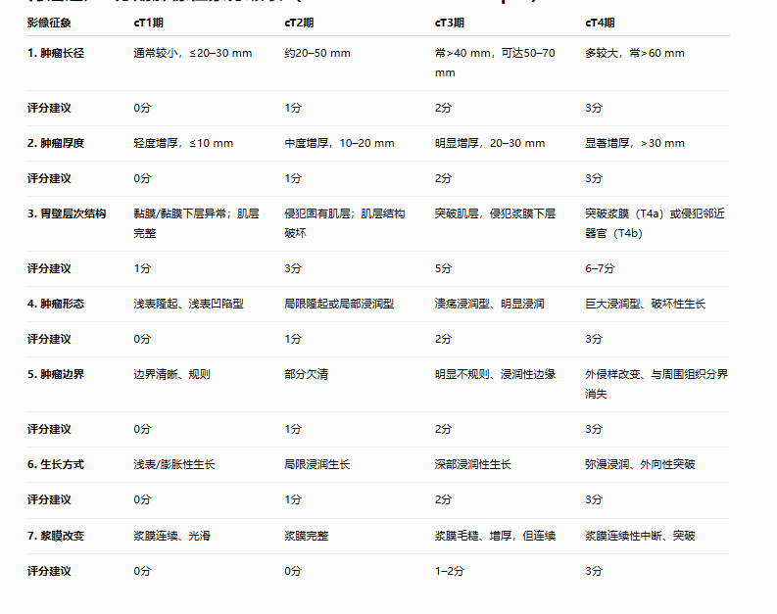
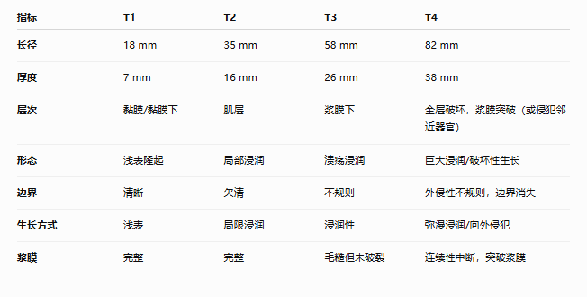

中英文示例报告（按原模板结构）
Bilingual Example Report (following the original template structure)
说明：以下为格式示例，病例内容为合成示例，不对应真实患者；正式报告需由医生结合原始图像、完整临床资料和病理/随访信息确认。
Note: This is a formatting example using synthetic case content. The final report must be confirmed by a physician using the original images, complete clinical information and pathology/follow-up data.
胃癌超声报告模板：中英文示例
Gastric Cancer Ultrasound Report Template: Bilingual Example
病例编号：EXAMPLE-001（合成示例）
Case ID: EXAMPLE-001 (synthetic example)
检查方式：胃充盈超声
Examination: Gastric filling ultrasound
超声描述：
Ultrasound description:
病灶位于胃窦后壁。
The lesion is located in the posterior wall of the gastric antrum.
最大径约 5.8 cm，最厚径约 2.6 cm。
The maximum diameter is approximately 5.8 cm, and the maximum thickness is approximately 2.6 cm.
大体分型：浸润溃疡型。
Gross type: infiltrative ulcerative type.
胃壁层次结构：病灶累及胃壁全层，固有肌层结构受破坏，并向浆膜下层延伸；浆膜面局部毛糙但连续性尚存。
Gastric wall layers: The lesion involves the full thickness of the gastric wall, disrupts the muscularis propria and extends into the subserosal layer. The serosal surface is focally irregular but remains continuous.
侵及胃周组织：未见明确胃周脂肪或邻近器官侵犯征象。
Perigastric involvement: No definite invasion of the perigastric fat or adjacent organs is identified.
淋巴结：本示例未纳入完整淋巴结评估，待结合增强影像或其他检查补充。
Lymph nodes: A complete lymph-node assessment is not included in this example and should be supplemented with contrast-enhanced imaging or other examinations.
远处转移：本示例未纳入完整远处转移评估，待结合分期检查补充。
Distant metastasis: A complete assessment of distant metastasis is not included in this example and should be supplemented by staging examinations.
腹腔游离液性区：未见明显游离液性区。
Free intraperitoneal fluid: No obvious free fluid is identified.
超声提示：
Ultrasound impression:
胃窦后壁胃壁浸润性增厚伴溃疡形成，考虑胃癌可能。
Infiltrative thickening with ulceration of the posterior gastric-antral wall; gastric cancer is suspected.
综合超声影像征象及 AI 辅助分析，医生审阅并确认：超声评估 cT3 期；N、M 分期信息待结合其他检查。
Based on the ultrasound imaging features and AI-assisted analysis, the physician reviewed and confirmed: ultrasound-assessed cT3 stage; N and M staging information requires correlation with additional examinations.
医生操作记录（示例）：查看关键帧和结构化征象，审阅 AI 建议后确认最终分期；本段不替代医生签署。
Example physician-action record: Key frames and structured signs were reviewed, and the AI suggestion was accepted after physician review; this statement does not replace physician sign-off.
七个核心影像征象摘要：长径、厚度、层次结构、形态、边界、生长方式、浆膜改变。
Seven core imaging signs: maximum diameter, thickness, wall-layer architecture, morphology, margin, growth pattern and serosal change.
本示例对应：5.8 cm；2.6 cm；全层受累/固有肌层破坏；浸润溃疡型；边界不规则；浸润性生长；浆膜局部毛糙但连续。
In this example: 5.8 cm; 2.6 cm; full-thickness involvement with disruption of the muscularis propria; infiltrative ulcerative morphology; irregular margin; infiltrative growth; focally irregular but continuous serosa.
报告状态：示例草稿，需医生最终审核、修改并签署。
Report status: Example draft; final physician review, modification and sign-off are required.

